**Жилко Луцея (Żyłkowiczowa Luceja)**

26 августа 1801 г – венчание с вдовцом Антоном Жилко с деревни Недаль (НИАБ 136-13-920, лист 7об, №4/1801-б (ориг)).

**НИАБ 136-13-920:** Лист 7об. **Метрическая запись №4/1801-б (ориг).**

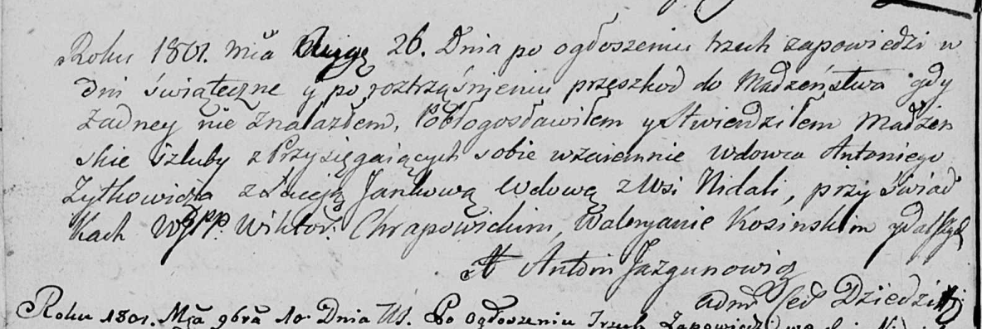

Дедиловичская Покровская церковь. 26 августа 1801 года. Метрическая запись о венчании.

Żylkowicz Antoni – жених, вдовец с деревни Недаль.

Luceja Jankowa – невеста, вдова с деревни Недаль.

Chrapowicki Wiktor, WJP – свидетель, шляхтич.

Kosinski Waleryan – свидетель.

Jazgunowicz Antoni – ксёндз.